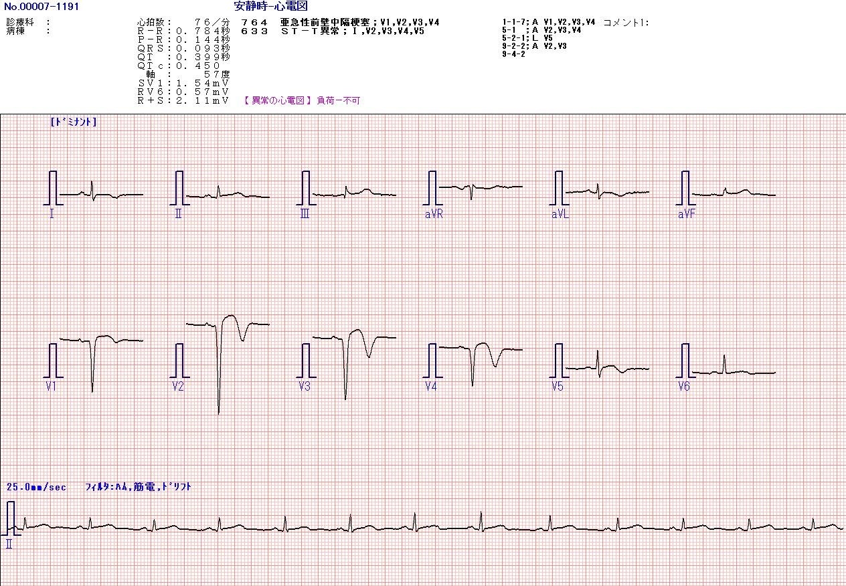

図1　急性心筋梗塞患者の代表波形6chJPEG画像

図2　たこつぼ型心筋症患者の代表波形6chJPEG画像

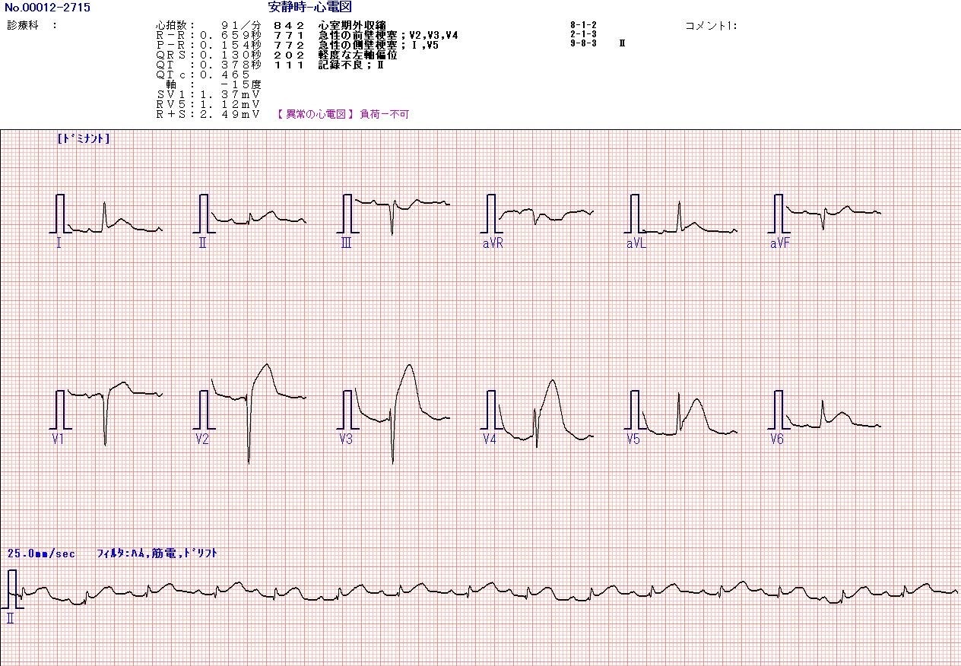

図3　急性心筋梗塞患者の基データ(図1)から

　　 アプリケーションを介して得た画像

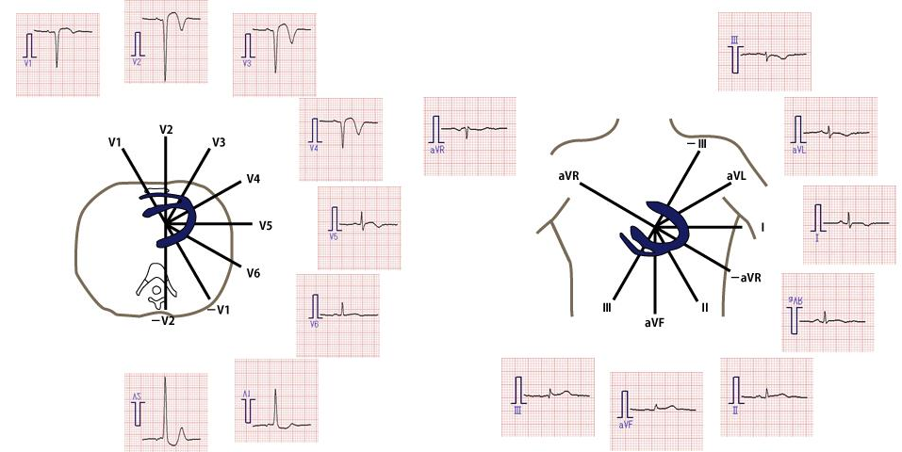

図4　たこつぼ型心筋症患者の基データ(図2)から

　　 アプリケーションを介して得た画像

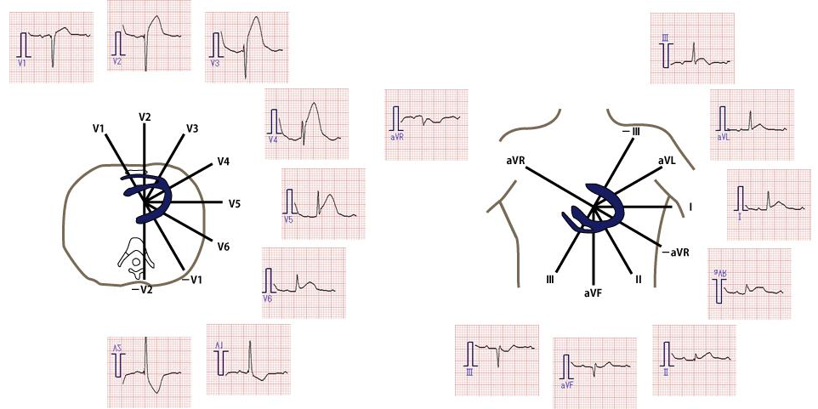

図5　心電図マネジメントシステムEFS-8800より  
　　 得られたカブレラ配列画像

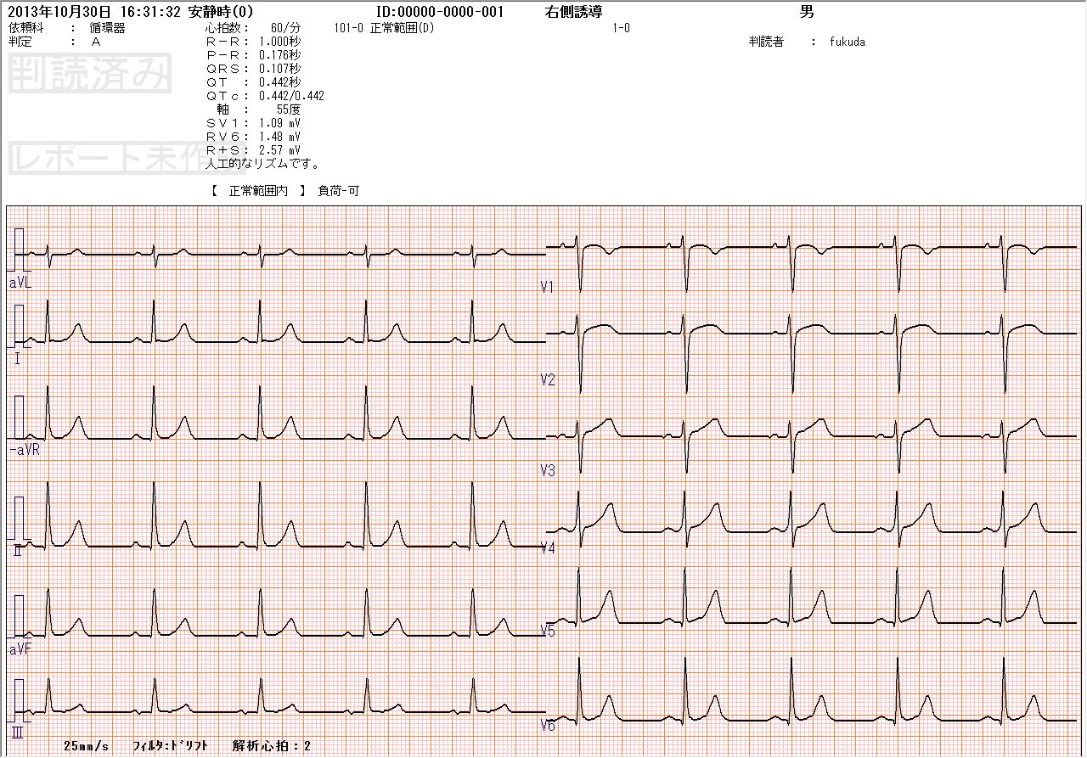

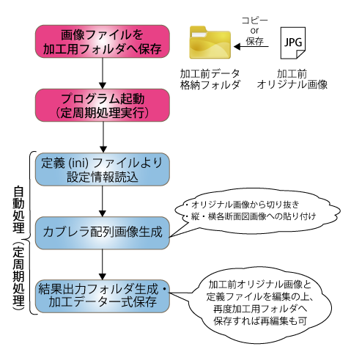

図6　開発前設計（処理フロー）概要図